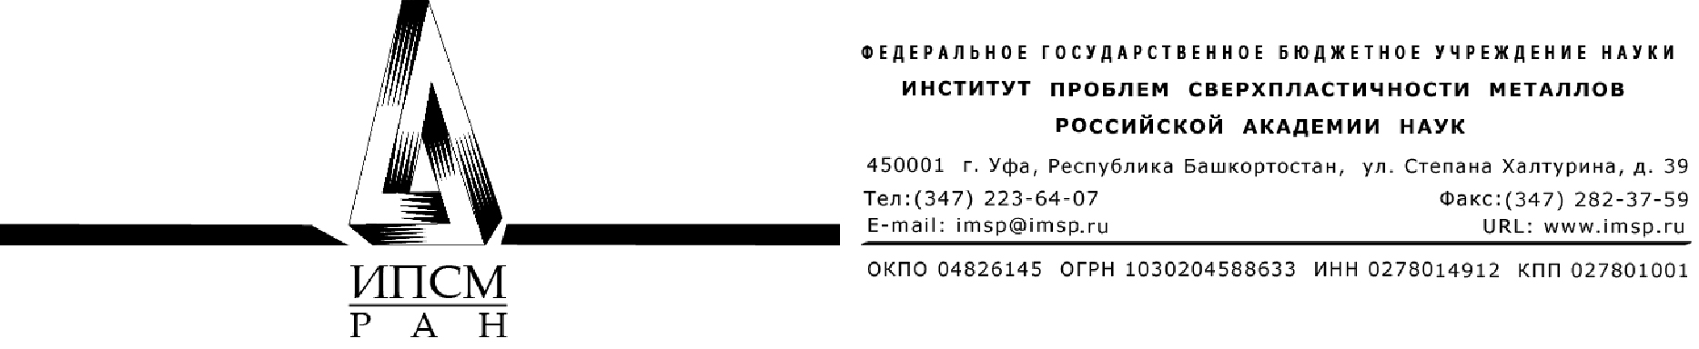
_____________№________________________  На №__________________________________  О направлении материалов диссертации | Федеральное государственное бюджетное учреждение «Российская государственная библиотека»  119019, Россия, Москва,  ул. Воздвиженка, 3/5  отдел диссертаций

Диссертационный совет 24.1.015.01 на базе Федерального государственного бюджетного учреждения науки «Институт проблем сверхпластичности металлов Российской академии наук» направляет диссертационную работу (Ф.И.О.) полностью на тему (название диссертации), представленную на соискание ученой степени кандидата (доктора) (отрасль науки: физико-математических, технических) наук по специальности (шифр и наименование специальности: 1.3.8. – физика конденсированного состояния, 2.6.1. - металловедение и термическая обработка металлов и сплавов) . Дата защиты «___» 20_ года.
Автореферат диссертации был отправлен в Федеральное государственное бюджетное учреждение «Российская государственная библиотека» «___» 20_ года по списку рассылки автореферата диссертации.

Приложение: диссертация (Ф.И.О.) полностью – 1 экз.

Председатель диссертационного совета 24.1.105.01,
д.ф.-м.н., профессор, член-корреспондент РАН Р.Р. Мулюков

Ученый секретарь диссертационного совета 24.1.105.01,
к.т.н. Е.В. Автократова

